
同人助残工作动态
2016
第11期
福建省同人助残志愿者服务中心 主办

【精彩回放】
同人助残第三届理事会第五次会议召开
11月6日，同人助残第三届理事会第五次会议在省残疾人劳动就业服务中心一楼大厅召开。会上，理事张美艳分享了参观深圳残友集团和中国第五届慈展会的情况和收获，并提出了相关建议。紧接着，中心主任张文辉向参会的各位理事、监事介绍了机构当前项目运营状况及目前所遇到的困境，希望与会者群策群力、共度难关。理事们各抒己见，提出了一些建议，为后期的工作指明了方向。最后，理事会初步拟定了换届时间，本次理事会议顺利落下了帷幕。
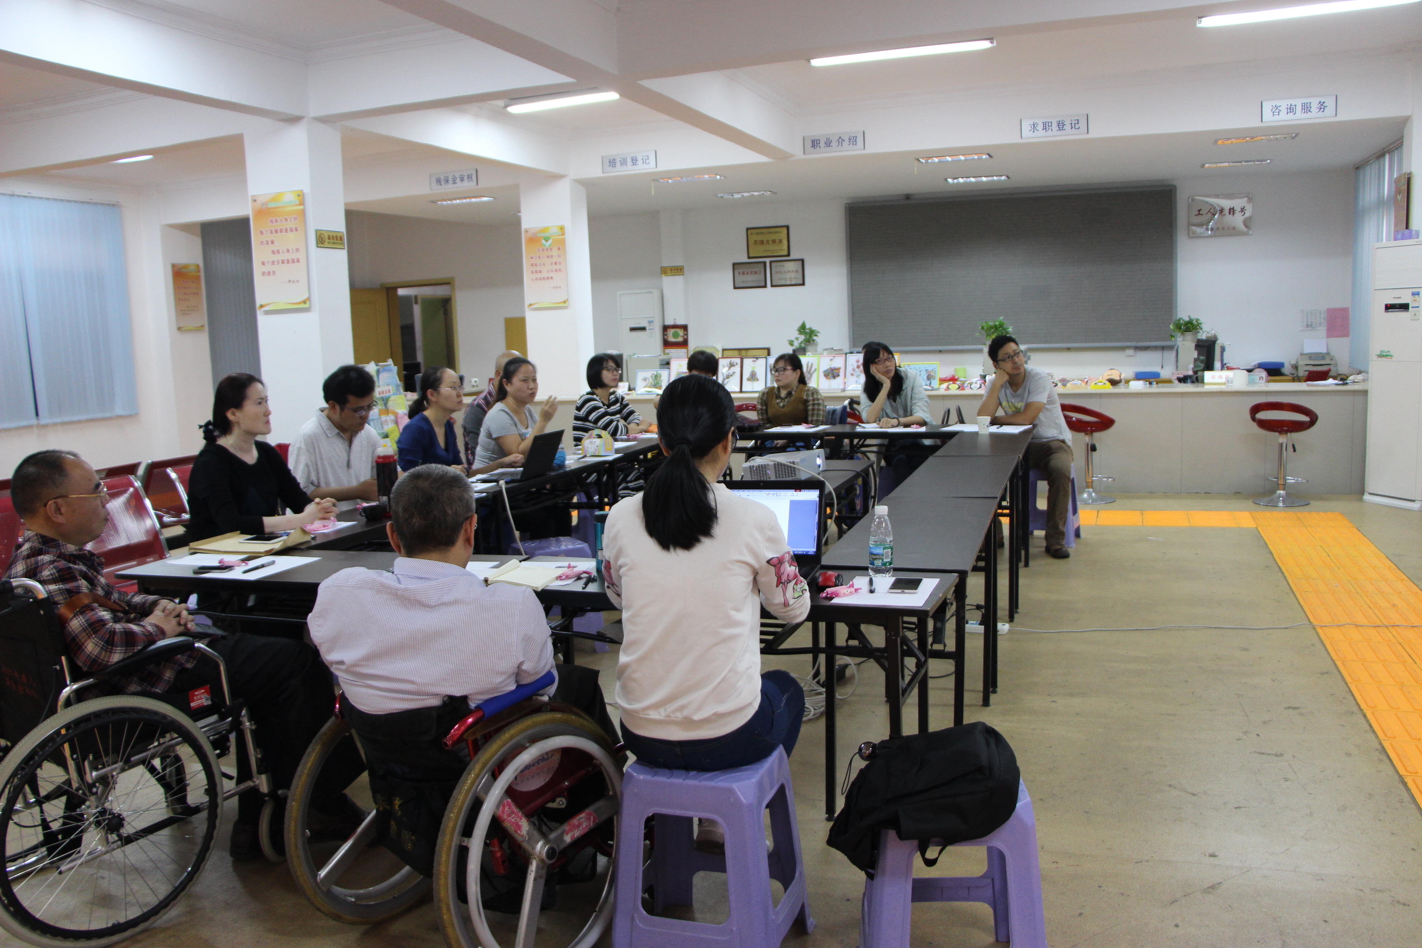
图.与会人员听取张文辉主任报告
文/陈 萍
图/陈春辉

同人之声·2016中国助残社会组织发展交流会开幕

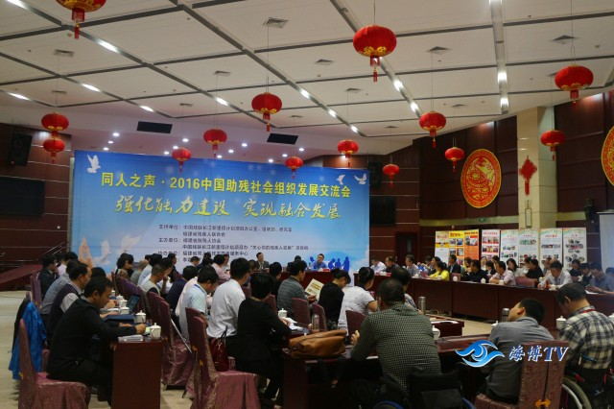

11月19日至22日，以“强化能力建设 实现融合发展”为主题的同人之声·2016中国助残社会组织发展交流会在福州举办，中国残联组联部副主任常征、福建省残联党组书记、理事长柯少愚分别为开幕仪式致辞。
此次交流会由福建省肢残人协会、中国残联长江新里程计划项目办“关心你的残疾人邻居”项目组主办，福建省同人助残志愿者服务中心协办。交流会设专家学者主题报告、三个研讨分会、会议总结三大主要环节。共有全国20多个省（自治区直辖市）的50多个助残社会组织代表120余人参加会议。
【工作动态】
- 11月1日上午，李光泽、林艳艳、陈春辉到福州好购多生活超市了解超市对残疾人岗位需求情况；中午，林艳艳、实习生陈萍爱心车司机刘明陪同重度残疾人程平到医院看病；下午，李光泽在办公室接待中国联通福州分公司行业总监王霄凌前来拜访同人助残，与之洽谈了赞助第十二届残健同乐趣味运动会事宜。
- 11月2日下午召开第十二届残健同乐趣味运动会协调分工会议，办公室全体工作人员参加。
- 11月3日，张亭亭协助省肢协工作人员整理发票。
- 11月6日周日，召开同人助残第三届理事会第五次会议。
- 11月7日，林艳艳、陈萍与福建省旭喧救灾中心负责人商谈趣味运动会安保工作事项。
- 11月8日至11月11日，李光泽、林艳艳、陈萍撰写、整理、制作同人助残“爱相伴”志愿服务项目参加“第三届中国青年志愿服务项目大赛”相关材料。
- 11月8日，陈萍撰写《同人助残捐赠资金管理办法》，李光泽修改整理后，上传机构主任审阅。
- 11月9日，林艳艳、陈春辉、陈萍去省残疾人体育运动管理中心查看趣味运动会比赛场地，与福建师大裁判组成员商讨场地布置。
- 11月10日，陈春辉、张亭亭订购并粘贴“爱心箱”贴纸并做记号、制作爱心箱投放记录表。（现在已投放：木马精品馆、好购多超市、辅具点。）
- 11月11日，实习生张亭亭、林健煌入户探访重度残疾人程平，送上当月的生活费用。
- 11月1日周六，李光泽到漳州，与同人发起人之一郑声滔协商资助趣味运动会及为同人助残今后的发展助推加力事宜。
- 11月12日，李光泽、陈惠晶参加福建省企业家与艺术家第五届联谊会，向参会的企业家、艺术家，宣传同人助残各个公益项目。
- 11月14日，李光泽到福州东南眼科医院，洽谈趣味运动会伴手礼事宜。林艳艳与相关爱心企业洽谈趣味运动会第二、三名奖品及伴手礼事宜。
- 11月16日晚上，机构全体工作人员在省残疾人劳动就业中心召开月度办公例会。
- 11月17日，陈春辉在办公室接待福州葫芦弟弟电子商务有限公司人力资源经理小韩，洽谈安置残疾人从事电商客服事宜。
- 11月19日-11月22日，“同人之声·2016中国助残社会组织发展交流会开幕”，同人助残提供全程志愿服务。
- 11月21日，同人助残“爱的循环”辅具公益服务点为参加“同人之声”的杭州代表欧阳胜定改制轮椅。
- 11月22日-11月30日，全体工作人员为12月3日的运动会做筹备工作。
- 11月28日-12月3日，陈瑶、张美艳到浙江宁波参加第三届中国青年志愿服务项目大赛答辩。
- 11月22日，福州电视台“关注”栏目，播放了介绍“爱的循环”辅助器具公益项目专题片。
- 本月份，“爱的循环”辅助器具公益项目服务点完成完成借用131例，其中：续借102例，新增23例.退还6例。维修33例，定改制7例，接收社会捐赠4例。
- 【十二月份工作计划】
- 12月3日，第十二届残健同乐趣味运动会。
- 12月4日，参与举办纪念“12·5国际志愿者日”暨社区志愿服务联盟成立仪式。
- 12月4日，参加首届福建志愿服务项目大赛培训。
- 12月4日，2016年“爱•艺”手工坊--盘绘技能培训开班。
- 筹备同人助残理事会换届。
- 筹备同人助残2017年春节探访活动。
- 拟下基层开展推广机构品牌宣传活动。

工作动态负责人：张文辉 审核：李光泽 本期编辑：陈春辉、林艳艳
发刊日期：2016年12月 联系电话：0591-87666502 电子信箱： tr1205@qq.com

